Przysposobienie do pracy – krawiectwo i tkactwo
Przygotowujemy dekorację na stół wielkanocny.
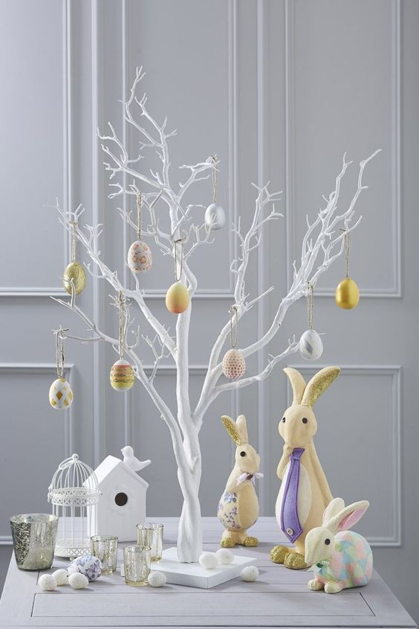
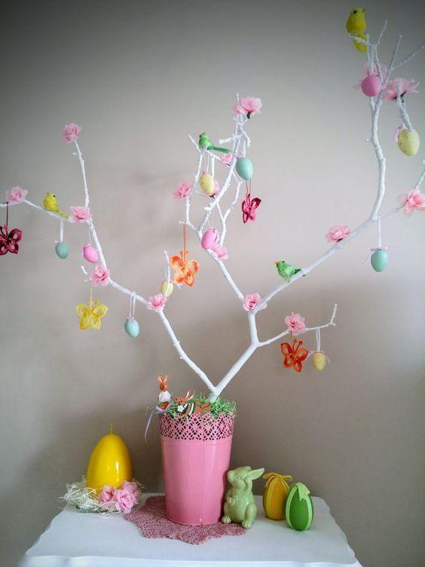 Kochani.

Ostatnio niektórzy z Was wykonywali dodatkowe prace, które mogłyby stanowić ozdobę stołu wielkanocnego. Był to kurczaczek (kurczaczki) z włóczki. (praca tylko dla chętnych – zakładam, że chętnych było mnóstwo).
Jestem pewna, że kurczaczki wyszły śliczne.
Brakuje nam jeszcze jednego elementu, który wzbogaci dekorację stołu wielkanocnego. Proponuję wykonanie gałązki zdobionej kwiatkami, pisankami, ptaszkami lub motylkami z papieru. Na tle gałązek wasze kurczaczki i zajączki prezentować się będą znakomicie.
Zadanie nie jest trudne. Możecie, jak poprzednio, pracować samodzielnie, z rodzicami, starszym lub młodszym rodzeństwem.
Poprzednio zamieściłam Wam już kilka zdjęć gotowych kompozycji. Dzisiaj następne:

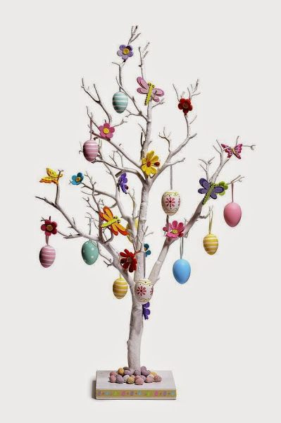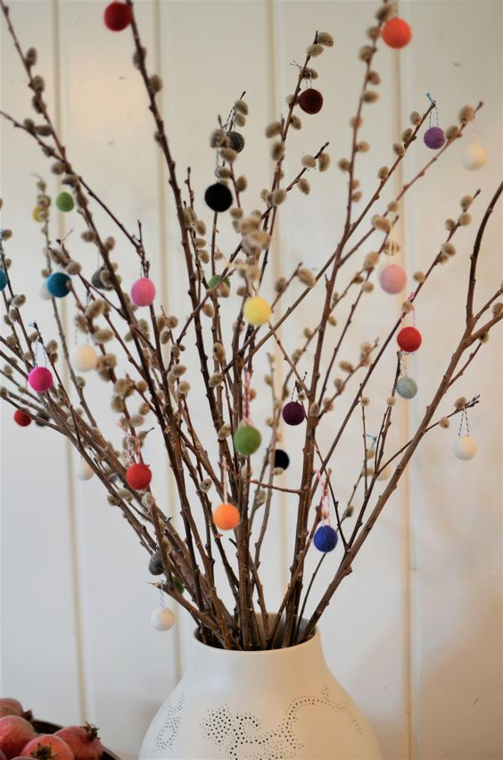

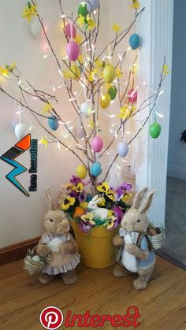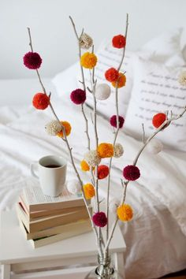

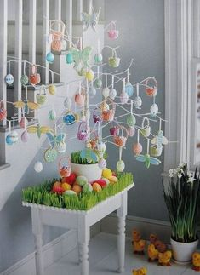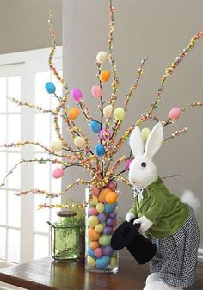
Więcej znajdziecie na stronach internetowych.
Liczę też na waszą pomysłowość i inwencję twórczą.
1. Dzisiaj potrzebujemy:
- gałązki z listkami lub bez;
- kolorowy papier, bibułę, serwetki, watę i ewentualnie miękki drucik;
- kolorowy sznurek, nitki, wstążki;
- farbki, kredki, klej;
- nożyczki,

- Co robimy?
a/ Wybieramy gałązki, najlepiej z brzozy, wierzby. Jeżeli ze względu na obecną sytuację nie możemy zapewnić sobie gałązek z „natury”, spróbujmy wykonać je z drutu owiniętego bibułką lub serwetką.
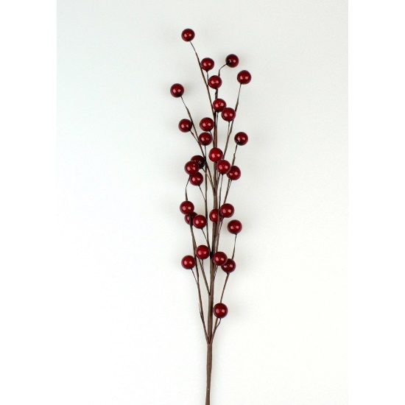 Np. takie jak na zdjęciu
b/ Gałązki malujemy dowolnym kolorem (pędzelkiem, sprayem lub zanurzając), albo zostawiamy naturalne (szczególnie wtedy, gdy już mają listki lub bazie).
c/ przygotowujemy ozdoby: kwiatki z papieru, bibułki, filcu, małe kolorowe pomponiki z włóczki, pisanki z waty, papieru, motylki, ptaszki itp. wycinane z papieru. Macie tu ogromne pole do popisu.
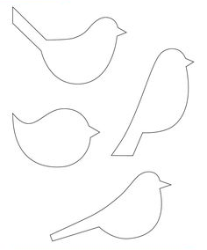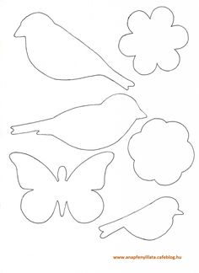
Wzorniki do odrysowania
d/ Mocujemy zawieszki do ozdób.
e/ gałązki wkładamy do wazonu, słoiczka ozdobionego wstążką lub ciekawej butelki.
f/ zawieszamy wykonane przez nas ozdoby.
g/ Wybieramy odpowiednie miejsce w domu, stawiamy wazon z gałązkami, wykonane przez nas zajączki, kurczaczki, posianą rzeżuchę lub owies i cieszymy się z efektów naszej pracy. Oczywiście robimy zdjęcia i przesyłamy na moją szkolną pocztę (adres poniżej).

- Czekamy na pochwały domowników, ale przede wszystkim sami jesteśmy dumni z dobrze wykonanego zadania i walorów estetycznych naszej pracy!

Jak poprzednio, życzę przyjemnej pracy i radości tworzenia.
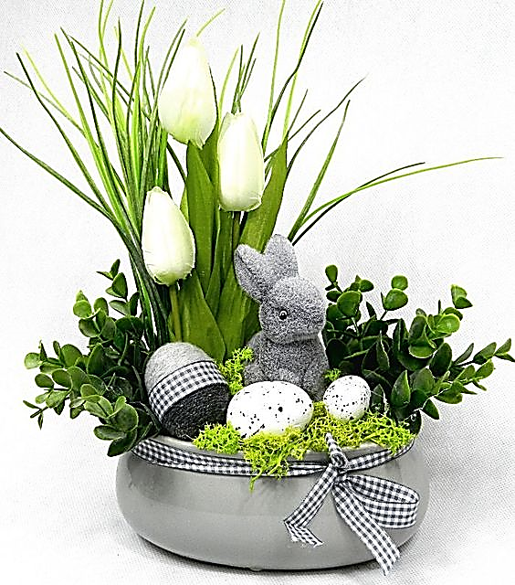
Kochani,
Zbliżają się Święta Wielkiej Nocy. Chociaż w tym roku będą one z pewnością inne niż w latach poprzednich, to to, czego chciałabym życzyć Wam, Waszym Rodzicom i Rodzeństwu pozostaje niezmienne, ponadczasowe:
Wielkanoc to czas otuchy i nadziei.
Życzę Wam zdrowia, radości, wzajemnej życzliwości,
wiary, nadziei i miłości.
Wesołych Świąt !

Halina Smardzewska

Zdjęcia, zapytania, uwagi możecie kierować na adres:
h.smardzewska@sosw.malbork.pl

